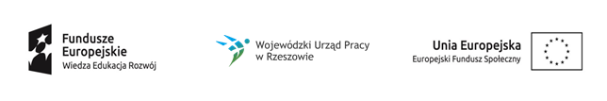

Projekt „Młodzi fachowcy”

nr projektu: WND-POWR.01.02.01-18-0159/19
realizowany w ramach PO WER, Działanie 1.2 Wsparcie osób młodych pozostających bez pracy na regionalnym rynku pracy

Pośrednictwo pracy gr.1 - marzec 2020
Data | 2.3.2020 | 3.3.2020 | 4.3.2020 | 5.3.2020 | 6.3.2020 | 9.3.2020 | 10.3.2020 | 11.3.2020 | 12.3.2020
Godz. | 9-17 | 9-16 | 9-17 | 9-17 | 9-16 | 9-17 | 9-17 | 9-16 | 9-17
L. godz. | 8 | 7 | 8 | 8 | 7 | 8 | 8 | 7 | 8
Miejsce | Kolbuszowa, ul. 11 Listopada 11

Pośrednictwo pracy gr.1 - marzec 2020
Data | 13.3.2020 | 16.3.2020 | 17.3.2020 | 18.3.2020 | 19.3.2020 | 20.3.2020 | 23.3.2020 | 24.3.2020
Godz. | 9-17 | 9-17 | 10-17 | 9-17 | 9-17 | 9-16 | 9-17 | 9-17
L. godz. | 8 | 8 | 7 | 8 | 8 | 7 | 8 | 8
Miejsce | Kolbuszowa, ul. 11 Listopada 11

